Общество с ограниченной ответственностью
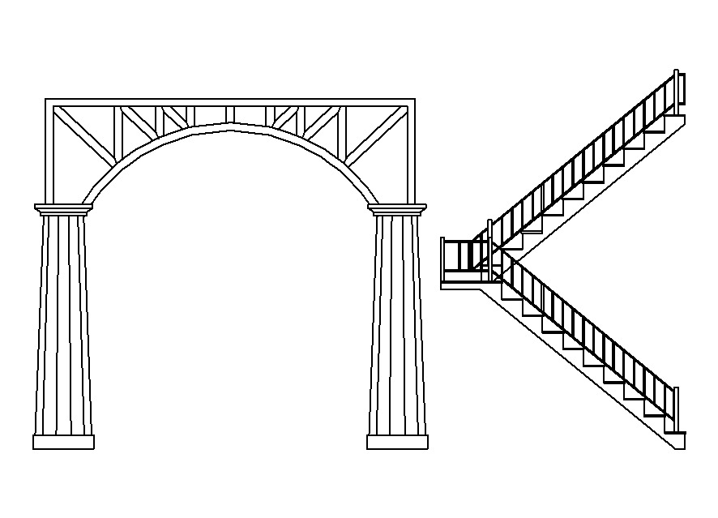

«ПРОЕКТНАЯ КОМПАНИЯ»

Россия, 352540, Краснодарский край, Лабинский район, ст. Владимирская, пер. Советский, 16, тел. (918) 488-40-66,
e-mail: pcap@mail.ru, ОКПО 95089818, ОГРН 1062314009010, ИНН/КПП 2314019126/231401001
р/с 40702810400170010304 в ОАО «Крайинвестбанк», ИНН банка 2309074812, кор.счет № 30101810500000000516, БИК № 040349516

ВНЕСЕНИЕ ИЗМЕНЕНИЙ В ПРАВИЛА ЗЕМЛЕПОЛЬЗОВАНИЯ И
ЗАСТРОЙКИ тЕРРИТОРИИ
ВЛАДИМИРСКОГО СЕЛЬСКОГО
поселения
лАБИНСКОГО района
КРАСНОДАРСКОГО КРАЯ

ПРАВОВЫЕ ПОЛОЖЕНИЯ
ГРАДОСТРОИТЕЛЬНЫЕ РЕГЛАМЕНТЫ
КАРТЫ ГРАДОСТРОИТЕЛЬНОГО ЗОНИРОВАНИЯ

Лабинск 2015 г.

